HƯỚNG DẪN HS TỰ HỌC
BÀI 3: Quần Cư - đô thị hoá
Nội dung ghi bài:
1 – Quần cư nông thôn và quần cư đô thị
Đặc điểm | Quần cư nông thôn | Quần cư đô thị
Mật độ dân số | Thấp | Cao
Nhà cửa | Làng mạc, thôn xóm xen kẽ với ruộng đồng , sông nước.. | Phố xá nhà cửa san sát, tập trung.
Hoạt động kinh tế | Nông, lâm, ngư nghiệp | Công nghiệp và dịch vụ.

2 - Đô thị hoá, siêu đô thị:
- Đô thị xuất hiện rất sớm và phát triển mạnh nhất ở thế kỷ XIX .
- Nhiều đô thị phát triển nhanh chóng, trở thành siêu đô thị
- Hiện nay hơn 50% dân số thế giới sống trong các đô thị
- Siêu đô thị phát triển để lại những hậu quả nghiêm trọng về: Môi trường, sức khoẻ, giao thông, giáo dục, trật tự an ninh ....
Bài tập:
- Điền tiếp vào chỗ chấm (…) trong bảng dưới đây để thấy rõ sự khác nhau cơ bản giữa hai loại hình quần cư chính trên thế giới:
Loại hình | Về mật độ dân số | Hoạt động kinh tế chủ yếu | Về kiến trúc và nhà cửa
Quần cư nông thôn
Quần cư đô thị

- Quan sát lược đồ “Các siêu đô thị trên thế giới” hình 3.3 trang 11 SGK, em hãy nêu tên các siêu đô thị (trên 8 triệu người) ở:
Châu Mỹ
Châu Phi
Châu Âu

Bài 4: Thực hành: Phân tích lược đồ dân số và tháp tuổi
- Bài tập 2

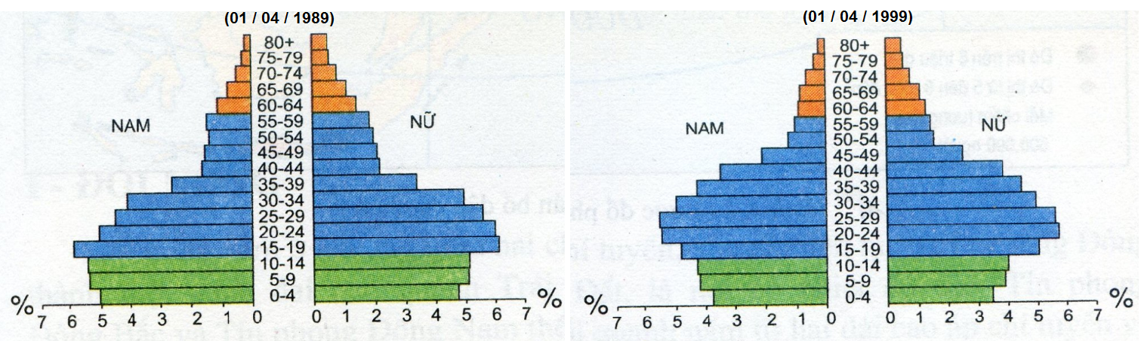
H4.2. Tháp tuổi của TP.HCM (1-4-1989) H4.3. Tháp tuổi TP.HCM (1-4-1999)
Quan sát tháp tuổi của TP. HCM qua các cuộc tổng điều tra dân số năm 1989 và năm 1999, cho biết sau 10 năm:
- Hình dáng của tháp tuổi có gì thay đổi ?
- ? Nhóm tuổi nào tăng về tỉ lệ? Nhóm tuổi nào giảm về tỉ lệ ?
- ? Qua đó, nhận xét gì về tình hình phát triển dân số TP Hồ Chí Minh sau 10 năm ?
- Bài tập 3
Tìm trên lược đồ phân bố dân cư Châu Á những khu vực tập trung đông dân, các đô thị lớn ở Châu Á thường phân bố ở đâu?
